OA 14 | - Encuentra el número desconocido de la ecuación.  14 + = 32 | 4° Básico  Tomo 2  Capítulo 18  Ecuaciones
OA 14 | - Encuentra el número representado por .  - 65 – 35 =  - + 35 = 65  - 28 + = 42  - + 28 = 42 | 4° Básico  Tomo 2  Capítulo 18  Ecuaciones
OA 14 | - Si representa 25, ¿cuáles de las siguientes igualdades son verdaderas? Márcalas.    - + 25 = 50  - 75 – = 50  - 15 + = 50 | 4° Básico  Tomo 2  Capítulo 18  Ecuaciones
OA 14 | - En un paseo hay 36 estudiantes; 18 se van a la piscina y otros juegan a la pelota.  Usa para representar en una ecuación el número de estudiantes que juegan a la pelota. | 4° Básico  Tomo 2  Capítulo 18  Ecuaciones

OA 14 | - Crea un problema a partir de la siguiente ecuación:  76 + = 90   | 4° Básico  Tomo 2  Capítulo 18  Ecuaciones
OA 14 | - Sofía y Pedro compraron cajas de mercadería.  La caja de Sofía masa 12 kg y la de Pedro masa 7 kg.  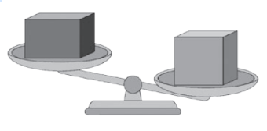  - ¿Cuál es la caja de Sofía?  - ¿Cuál es la de Pedro? | 4° Básico  Tomo 2  Capítulo 18  Inecuaciones
OA 14 | - Encuentra el valor de en la inecuación:  6 + < 13 | 4° Básico  Tomo 2  Capítulo 18  Inecuaciones
OA 14 | - Indica si el número 6 es una solución de la inecuación:  13 + > 20 | 4° Básico  Tomo 2  Capítulo 18  Inecuaciones

